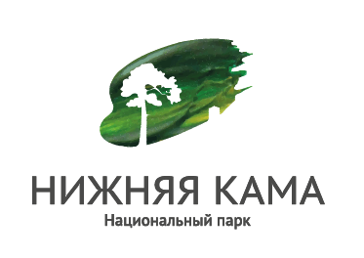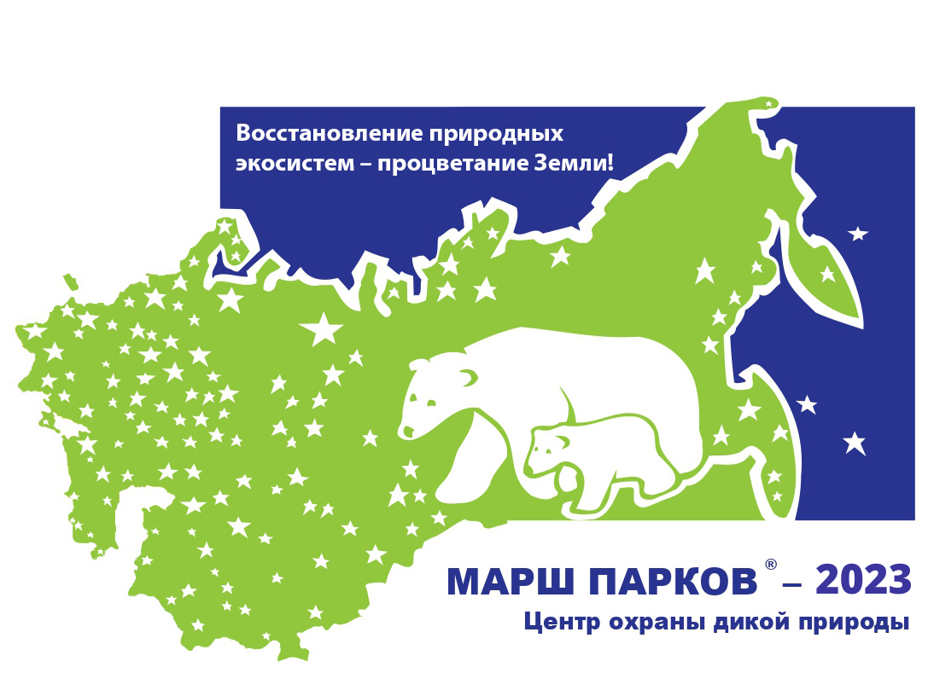

Положение
о проведении регионального этапа
Всероссийского конкурса детского художественного творчества
«Мир заповедной природы»
в рамках Международной природоохранной акции «Марш парков - 2023»

В 2023 году в рамках акции «Марш парков» Центр охраны дикой природы (г. Москва) объявляет традиционный конкурс детского художественного творчества «Мир заповедной природы», тема которого «Обитатели природных экосистем».
Предлагаем участникам выбрать какую-либо природную экосистему национального парка «Нижняя Кама» и изучить особенности обитающих в ней животных и растений, узнать, что необычного и интересного есть именно в её живых обитателях, в их образе жизни, их приспособлениях к условиям обитания, способах питания или защиты от опасностей т. д. Вы можете передать в рисунке любой сюжет – обитателей рек, степей, лесов; редкие виды или доминирующие; взаимоотношения животных с окружающим миром и человеком. Рисунок, включающий десятки элементов, или изображающий одного обитателя – решать вам.

1. Общие положения
1.1. Настоящее Положение регламентирует проведение регионального этапа Всероссийского детского художественного творчества «Мир заповедной природы», который проводится в рамках Международной природоохранной акции «Марш парков - 2023».
1.2. Организатором конкурса является ФГБУ «Национальный парк «Нижняя Кама» при поддержке МБУ «Централизованная библиотечная система» г. Набережные Челны.

2. Цель конкурса и задачи.
2.1. Цель: привлечение внимания подрастающего поколения к проблемам сохранения природных экосистем.
2.2. Задачи: воспитание чувства гордости и ответственности за природное достояние родного края, формирование у подрастающего поколения представления о ценности природных экосистем; формирование мировоззренческой идеи единства живой природы; развитие бережного и ответственного отношения к природе, развитие творческой деятельности.

3. Участники конкурса.
3.1. К участию в конкурсе приглашаются учащиеся художественных школ, изостудий.
3.2. Работы будут оцениваться по возрастным категориям: 4-6 лет, 7-9 лет, 10-12 лет, 13-15 лет, 16-18 лет.
4. Сроки проведения.
4.1. Конкурс проводится с 14 марта по 14 апреля включительно.

5. Требования к работе.
5.1. Требования к рисунку:
- рисунок должен соответствовать заявленной тематике конкурса и иметь название;
- на обороте рисунка или на прилагаемом к рисунку листе бумаги можно кратко написать о том, что (кого) и где вы изображаете, т.е. отразить более глубокое экологическое и биологическое понимание объекта или явления;
- рисунок должен быть самостоятельной работой ребенка;
- размер листа, включая рамку, если она необходима – 30х40 см (формат А3);
- рисунок должен быть оригинальным (не срисованным);
- не принимаются рисунки в электронном виде;
- присланные работы не возвращаются;
- рисунок не скручивать и не складывать!
- при оформлении рисунков просьба не использовать степлер, скотч или иные синтетические материалы;
- название рисунка, имя и фамилия автора, его возраст, населенный пункт, руководитель и организация указываются на обороте рисунка;
- при оценке работ будут учитываться качество исполнения, соответствие теме, отсутствие биологических ошибок.

Формат маркировки рисунка:
Название рисунка
Имя и фамилия автора
Возраст (сколько полных лет, а не дата рождения)
Город или посёлок, где живёт ребёнок
Образовательное учреждение
Организация, от которой работа отправлена в ЦОДП – заповедник, парк или др. | Национальный парк «Нижняя Кама»
Год | 2023

5.3. Для участия в конкурсе вместе с конкурсными работами необходимо от каждого учреждения предоставить заявку на фирменном бланке учреждения (приложение 1)
Внимание! Заявки по электронной почте не принимаются!

6. Итоги конкурса и награждение.

6.1. По итогам конкурса жюри определяет победителей в каждой возрастной группе. Победители конкурса награждаются дипломами и подарками от НП «Нижняя Кама».
6.2. Итоги конкурса, информация о награждении победителей и работы, получившие признание жюри, будут размещены на сайте национального парка «Нижняя Кама» http://nkama-park.ru.
6.3. Работы, занявшие призовые места, не возвращаются, будут использованы в эколого-просветительской деятельности, на выставках библиотек, музеев, при издании полиграфической, сувенирной продукции.
6.4. Работы победителей будут отправлены в Центр охраны дикой природы (ЦОДП) для участия во Всероссийском конкурсе. Победители конкурса будут награждены дипломами и призами. Лучшие работы пополнят галерею «Марша парков» на сайте ЦОДП (http://www.biodiversity.ru/programs/mp/gallery.html).
6.5. Конкурсные работы и заявки на участие принимаются по адресам:
- Елабужский район, Танаевский лес, квартал 109, Дирекция национального парка, 1 этаж (музей природы) с. 8.00 до 16.30, кроме субботы и воскресенья;
- г. Набережные Челны, п. ГЭС, бульвар Ямашева, дом 4/14А, Центральная городская библиотека. Работы принимаются в методическом отделе библиотеки с 9.00 до 17.00 кроме субботы и воскресенья.
Иногородние участники высылают работы на почтовый адрес: 423603, Россия, Татарстан, г. Елабуга, ОПС-3, а/я 241, национальный парк «Нижняя Кама», с пометкой «На конкурс “Марш парков”»

Приложение 1

Заявка на участие в региональном этапе
Всероссийского конкурса детского художественного творчества
«Мир заповедной природы»
в рамках Международной природоохранной акции «Марш парков - 2023»

№ п/п | Имя, фамилия  участника | Возраст (полных лет) | Название рисунка | Образовательное учреждение, класс | Ф.И.О. руководителя | Контактный телефон
1
2
3

Директор:

По всем вопросам обращаться в отдел экопросвещения, рекреации и туризма
ФГБУ «Национальный парк “Нижняя Кама”,
тел. 8(85557) 2-71-42, 2-70-18, 2-71-52
ecopros-nk@yandex.ru, www.nkama-park.ru

